Pointage (aiming-pointing)

- Définition et caractéristiques

Pointage = action de diriger sa main en direction d’une cible, afin de la désigner.

Les mouvements de pointage mobilisent plusieurs articulations, mouvement multi-articulaire => problème de cadre de référence.
Le but final s'effectue indépendamment de la position des segments.
Plus le mouvement paraît rectiligne plus il y a une difficulté pour nos segments articulaire. Car tous nos segments font des mouvements qui tournent, problème de transformation que fait notre système nerveux.
Le résultat final ne se distingue pas d'une situation simple où 1 seule articulation est mise en jeu par rapport à un mouvement pluri-articulaire.

Ces mouvements pluri-articulaire se réalisent par un décalage de début et de fin des articulations, Bizzi et al., 1984 :
- Trajectoire rectiligne
- Mouvements continus
- Profil vitesse en cloche pour chacune des articulations : trajectoire finale, combinaisons des articulations qui demandent un énorme travail de compensation, anticipation
- Calage temporel des activités musculaires : travail de coordination

Expérience de Gordon et al. 1994 :
- Indépendamment de la distance réalisée : les mouvements reste continue avec un profil en cloche
- Indépendamment de la vitesse : les profils de vitesse restent caractéristiques du mouvement continue
- Tendance à l'isochronie : en dépit de grande variation, le mouvement à tendance à se réaliser dans le même ordre de laps de temps, dans des mouvements spontanés on a toujours tendance à faire le même temps même si la distance augmente.
- Il y a la possibilité d'erreurs de pointage : mouvement pas toujours optimal, comme précédemment, quand les mouvements sont contraignants et doivent être précis, si la vitesse augmente, la marge d'erreur de précision final augmentera.

- Loi de Fitts

Expérience princeps de Fitts et Seeger’s (1953) :
- Plus la compatibilité entre le stimulus et la réponse est importante et plus le temps de réaction de choix et le pourcentage d’erreur sont faibles

Comment étudier les opérations mentales impliquées dans l’exécution et le contrôle de l’action ?
- Temps de mouvement (TM) = durée entre le début et la fin du mouvement

Expérience de Fitts (1954) : Log₂(2D/W) = indice de difficulté (ID) exprimé en Bits, traduit la quantité d’information traitée pour le contrôle de l’exécution du mouvement
D = distance entre les deux cibles et W = largeur des cibles (fixe la tolérance)
TM = a log₂(2D/W) + b

Erreur = distance entre la cible à atteindre et la position finale du mouvement
Erreur et vitesse de mouvement : relation vitesse-précision
Variabilité de la position finale d’autant plus importante que la vitesse du mouvement importante

Loi très générale et robuste : micromouvements, locomotion, instruments de musique…
Ses paramètres varient selon : l’effecteur mobilisé, la pratique…

Crossman & Goodeve, 1963 :
Fitts résulte d’une succession de (sub)mouvements couvrant 70% de la distance restante ⇒ modèle itératif de corrections
Pour réaliser un mouvement d'un seul bloc, il résulte de la succession de plusieurs génération mouvement avec de plus en plus de précision. Mais sans jamais qu'il est l'évidence d'une correction.

- Double pointage

Kelso et al., 1979 : Est-ce la loi de Fitts est générale lorsqu'on réalise la tâche avec les deux mains ?
Résultats :
- Lorsque les mains ne réalisent pas les mêmes difficultés, elles mettent tout de même autant de temps, elles se synchronisent sur celle qui met le plus longtemps. Ainsi la loi de Fitts est appliquée à la plus lente.
- Loi d'isochronie (durée constante) : les 2 mains ne peuvent s’empêcher de faire la tâche avec le même timing
- Coordination.

Saisie

- Saisie manuelle = projection de sa main en direction d’une cible, tout en préparant l’orientation de la paume ainsi que l’ouverture de la pince digitale à la forme de l’objet à saisir.
Il faut 6mois à l'homme pour être capable de prendre un objet devant lui, plus 4 à 5 mois pour ajuster la fermeture des doigts. Pendant ces 6 premier mois il doit apprendre à faire 2 choses ensembles, simultanément (approche et saisie) que dès le départ on sait mais que séparément.

Jeannerod, 1984 :
Le sujet doit prendre un objet à une distance fixe, il voit l'objet mais pas sa main qui avance : en fait l'objet est le reflet d'un miroir.
On constate que ces mouvements sont réguliers, continus, avec un profil en cloche.
Mesure de la cinématique de la main : commence à s'ouvrir aussitôt que le mouvement commence.
Les deux taches sont isochroniques. L'ouverture max à 70 % du TM.

Wallace et al., 1994 :
Demande au sujet d'ouvrir la main au maximum à des moments différents au moment du trajet, la distance ne change pas.
Les résultats : précision avec laquelle ils étaient capable de suivre la consigne demandée, les sujets ne réalisent pas ces tâches sans erreurs, à part à 70% de mouvement parcouru. Plus on leur demande de faire quelque chose de moins naturelle plus le taux d'erreur et important.
Donc l'ouverture max à 70 % du TM : loi très robuste

2 modes de contrôle

- Boucle ouverte : « feedforward control » ou contrôle proactif
  - Pas de pris en compte des conséquences sensorielles du mouvement
  - Pas de correction du mouvement possible pendant sa réalisation
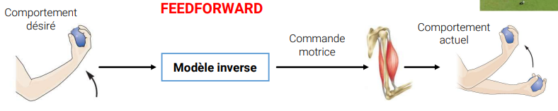
- Boucle fermée : « feedback control » ou contrôle rétroactif
  - Comparaison des conséquences sensorielles du mouvement avec les prédictions réalisées
  - Détection d’erreur puis correction en temps réel du mouvement possible
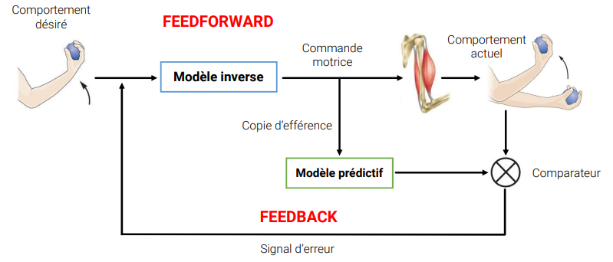

Approche cognitive : modèle de traitement de l’information

- Etapes générales

Entrée sensorielle : stimulus > traitements > sortie motrice : réponse
Ex : Nadal

- Quelles sont les étapes de traitement de l’information

- Stimulation des différents récepteurs sensoriels
Exemple des photorécepteurs de la rétine pour la vision
=> informations sur la balle, le filet, l’adversaire
Sensation : information sur le monde physique obtenue par les récepteurs sensoriels

- Détection des stimulations
Perception

- Identification des stimulations

Perception : processus par lequel le cerveau sélectionne, organise et interprète les sensations

Prise d’information : où, quand, quoi ?

- Sélection de la réponse
Prise de décision : que faire ?
=> Sélection d’une réponse motrice sur la base des différentes informations sensorielles disponibles ainsi que des expériences passées et des objectifs de l’individu

Une situation strictement équivalente (même stimulations sensorielles initiales) peut donner lieu à des prises de décisions très différentes d’un individu à l’autre

- Programmation de la réponse
Comment faire ? (Toucher son nez)
=> Traduction d’une idée abstraite en un ensemble d’activations musculaires qui permettra de réaliser l’action souhaitée : notion de programme moteur

- Génération de la réponse
Faire

- Correction est apprentissage
Mieux faire et refaire
=> Au cours du mouvement (ou après sa réalisation) de nouvelles stimulations sensorielles peuvent conduire l’individu à modifier/adapter sa réponse motrice

1 à 5 = PREPARATION
6 = EXECUTION
7 = CONTROLE

2 à 6 interactions avec mémoire de ce qu’on a déjà fait auparavant

- Processus mentaux

- La chronométrie mentale : travaux de Franciscus C. Donders (1818 – 1889)
- L’approche la plus courante de l’étude du traitement de l’information consiste à considérer les durées de différents processus mentaux

TR = somme des durées des opérations mentales dédiées à la préparation de l’action
TM = somme des durées des opérations mentales dédiées à l’exécution et au contrôle de l’action

PREPARATION

- Temps de Réaction (TR)
Pour étudier les opérations mentales impliquées dans la préparation de l’action, trois tâches associant un stimulus à une réponse sont classiquement utilisées :
- TR simple : un stimulus une réponse
- TR Go / No-Go : deux stimulus une réponse
- TR choix : deux stimulus deux réponses

Quelles sont les opérations mentales impliquées dans chacune des tâches ?

TR simple : 1, 2, 5
Détection + programmation

TR Go : 1, 2, 3, 4
Détection + identification + programmation = TR simple + TR identification

TR choix : 1, 2, 3, 4, 5, 6
TR simple + TR identification + TR sélection = TR Go + TR selection

- Méthode soustractive de Donders :
Postulat les opérations mentales entre le stimulus et la réponse se succèdent de manière séquentielle (indépendance de chaque étape)
TR Go = TR simple + TR identification ó TR Identification = TR GO - TR simple
TR Choix TR Go+ TR sélection ó TR sélection = TR Choix - TR Go

- La durée de ces opérations mentales renseigne sur la difficulté de la tache

- Théories de l’information

- TR Choix : exemple de l'opération mentale de sélection de la réponse
→ Etude de deux facteurs importants qui impactent les processus mentaux impliqués dans la sélection de la réponse motrice :
- Nombre d'alternatives Stimulus-Réponse
- Compatibilité Stimulus-Réponse (Cf Fitts)

Expérience de Merkel (1885) : étude de la relation entre le nombre de paires stimulus-réponse possibles (de 1 à 10) et le TR choix.
- Quand N=1 il s’agit d’un TR simple (1 stimulus 1 réponse) d’une durée approximative de 200ms
- Quand N>1, il s'agit d'un TR Choix (pour chaque stimulus, il faut sélectionner une des 10 réponses possibles) qui est d'autant plus important que le nombre de choix est élevé
- Le TR Choix est une mesure indirecte de la difficulté de la tâche liée au degré d'incertitude important dans le processus de sélection de la réponse motrice

Dans la lignée de Merkel Hick (1952) et Hyman (1953) ont modélisé cette relation entre le nombre de paires Stimulus-Réponse possibles et le TR Choix sous la forme d'une loi appelée loi de Hick-Hyman : TR Choix = a log₂(N) + b
N = nombre de paires Stimulus- Réponse possibles
Log2(N) quantité d'information (H) ou indice de difficulté (ID) exprimé en Bits (binary units)

- TR choix : loi de Hick-Hyman et quantité d’information (H)
Une information désigne par définition un ou plusieurs événements parmi un ensemble d'événements possibles. L'apport d'information permet de diminuer l'incertitude.
Une unité d'information (H= 1 bit) correspond à un événement dont la probabilité p = 0,5 (par exemple une décision binaire).
→ Apparition du stimulus à droite de l'écran = 1 Bit (car probabilité de 0,5)
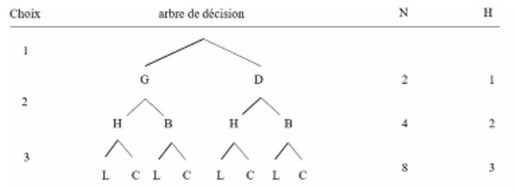
N H
1 0
2 1
4 2
8 3
16 4
32 5

2^{H}=N
Log₂(2^{H})=log₂(N)
a = pente de la droite durée pour traiter 1 bit d’information (=200 ms/bit)

b = ordonnée à l'origine (0 bit): TR simple (= 200 ms)

Plus la quantité d'information à traiter est importante (H élevé), plus la tâche est difficile et plus la préparation de l'action nécessitera du temps
H=log₂(N)

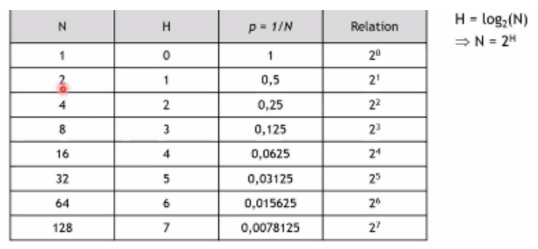

- Contrôle visuel

Tâche de pointage (réciproque) :
WoodWorth affirme que lorsque l’on a les yeux ouverts et que l’on doit faire une tâche de précision, il y a des signes de freinage dans la cinématique. On peut utiliser des feedbacks pour améliorer la précision.
WoodWorth nous montre également qu’il y a 2 phases dans le mouvement :
- Impulsion initiale (FF): transport/ approche.
- Ajustement final (FB): correction.

- Plus on va vite plus la précision diminue.
- Il y a une disparition du contrôle visuel si on a peu de temps.
- On peut gagner en précision si on contrôle l’ajustement par la vision.
- Le contrôle visuel prend du temps, c’est pour cela qu’il faut du temps pour avoir de la précision.
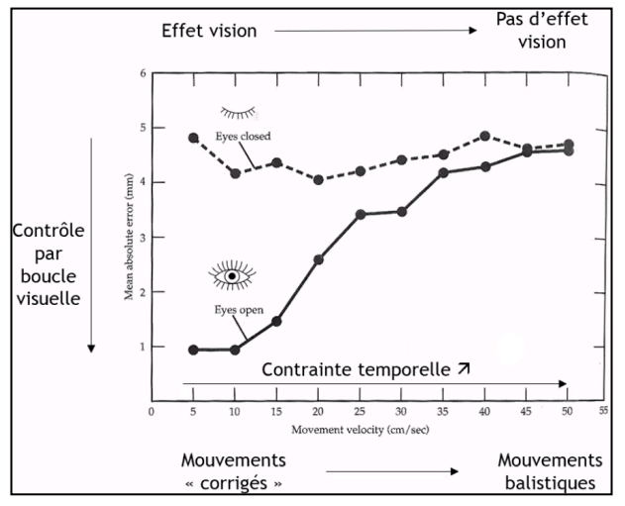
Il doit y avoir une limite à la capacité de contrôler le mouvement par la vision : on peut l’utiliser pour améliorer la précision mais seulement dans certaine contrainte temporelle (suffisamment de temps).

